**بسم الله الرحمن الرحيم**

**دولــــــــــــــة فــــلـســطــــيـــن الصــف :الثاني الأساسي**

**وزارة التربية والتعليم العـــــالي المبحث: الريـــاضيــات**

**مديرية التربية والتعليم / التاريخ: 21 /5 / 2017**

**المدرسة: ........................اليوم :الأحد**

**ورقـــــــــة عــمـــل / تذكير وتقويم نهايةالفصل الثاني الاسم : ....................................**

**القسم الأول : عزيزي الطالب ضع حول ما تراه إجابة مناسبة وصحيحة لكل سؤال :**

1. **عددان مجموعهما 500 هما :**

**480+30480+20 400+90**

1. **الرقم 3 في العدد 345موجود في منزلة :**

**الألوف العشرات المئات**

1. **أصغر عدد من بين الأعداد التالية هو :**

**190 109119**

1. **العدد 201 يكتب بالكلمات ..**

**مئتان وواحد مئة واثنانمئتان وعشرة**

1. **أكبر عدد من بين الأعداد التالية هو :**

**3443034**

1. **العدد 4 في جملة الضرب ( 2 × 4 = 8 ) يُمثل :**

**المضروب المضروب فيه ناتج الضرب**

1. **عملية الجمع المتكرر هذه ( 6 + 6 + 6 + 6 ) نعبر عنها بعملية الضرب ..**

**4 × 6 6 × 4 6 × 6**

1. **عندما نقول " وزع خالد 9 شواقل على اخوته الثلاثة " فإن المقسوم عليه هو:**

**6 9 3**

1. **عندما نقول " أكل حسن تفاحة من صحن فيه أربع تفاحات " فإن الكسر الذي يمثلها هو :**

**رُبعان ثلاثة أرباع رُبع**

1. **الساعة =**

**30 دقيقة 60 دقيقة 20 دقيقة**

**القسم الثاني :**

|  |
| --- |
| **413** |
| **111** |
|  |

|  |
| --- |
| **3** |
| **2** |
|  |

|  |
| --- |
| **312** |
| **125** |
|  |

|  |
| --- |
| **12** |
| **4** |
|  |

**نشاط 1 : هيـا يا نحل المسائل التالية :**

**clipart-ftedit-add-512x512-29b9**

**========================================================**

**نشاط 2 :هيا نكمل جدول الكسور التالي :**

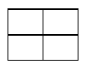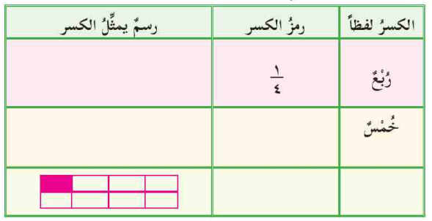

**========================================================**

**نشاط 3 / اجيب حسب المطلوب :**

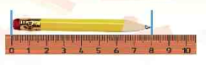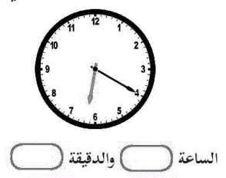ا**قرأ الساعة واكتب الوقت :**



**معلم/ةالمادة :**